Modern Kiraz-Vişne Yetiştiriciliği
Giriş
- Türkiye’de üretilen sert çekirdekli meyveler içerisinde kiraz; kaysı ve şeftaliden sonra üçüncü; vişne ise kayısı, şeftali, kiraz ve erikten sonra beşinci sırada yer almaktadır.
- Özellikle kiraz meyveleri, ilkbaharda diğer meyve türlerinin az olduğu dönemde pazara sunulur ve güzel fiyatlar bulur.
Bazı üretici ülkelerin 2010 yılı meyve üretimleri (1000 ton)
Ülke | Kiraz | Elma | Armut | Şeftali | Kayısı | Vişne | Erik | Ayva | Çilek | Fındık | Ceviz
Türkiye | 418 | 2600.0 | 380.0 | 534.9 | 476.1 | 194.9 | 240 | 121 | 299.1 | 600 | 178.1
İtalya | 115.9 | 2204.4 | 736.2 | 1590.6 | 252.8 | 7.4 | 207.4 | 1.2 | 153.8 | 93.6 | 13.2
ABD | 287.0 | 4212.3 | 732.6 | 1044.4 | 59.4 | 86.3 | 477.7 | - | 1292.7 | 51.6 | 458
Fransa | 45.8 | 1711.2 | 173.7 | 324.4 | 139.5 | - | 280.4 | - | 46.5 | 8.2 | 30.4
İspanya | 80.2 | 596.0 | 473.4 | 1134.7 | 75.0 | 1.9 | 192 | 14.2 | 275.3 | 15.1 | 13.6
Yunan. | 38.2 | 239.1 | 93.6 | 639.4 | 76.8 | 2.2 | 15.1 | 3.8 | 8.3 | 1.3 | 22.2
Çin | 28.5 | 33. milyon | 15. milyon | 10.7 milyon | 94.9 | - | 5664.1 | 110.7 | 12.8 | 19.5 | 1060.6
Dünya | 2.1 milyon | 69. milyon | 22. milyon | 20.5 milyon | 3.4 milyon | 1.1 milyon | 10.6 milyon | 538.5 | 4.3 milyon | 886.8 | 2.2 milyon

Önemli üretici illerin 2010 yılı meyve üretimleri (1000 ton)
İller | Kir-Viş | Elma | Armut | Şeftali | Kayısı | Erik | Zeytin
İzmir | 43.1-0.4 | 3.79 | 5.1 | 53.22 | 2.7 | 5.4 | 121.8
Manisa | 28.9-1.1 | 7.30 | 7.9 | 10.73 | 2.3 | 7.91 | 36.7
Afyon | 35-44.5 | 36.14 | 3.8 | 0.51 | 4.8 | 9.17 | -
Isparta | 21.8-8.7 | 484.7 | 3.7 | 7.32 | 13.93 | 4.89 | 0.8
Malatya | 1.9-0.7 | 17.4 | 4.3 | 1.0 | 340.1 | 1.0 | -
Bursa | 20.1-3.2 | 44.97 | 105.2 | 140.8 | 0.11 | 16.33 | 75.9
Amasya | 21.3-2.7 | 22.98 | 3 | 13.86 | 0.69 | 1.51 | -
Niğde | 6.0-1.0 | 282.6 | 3.4 | 1.75 | 3.32 | 1.91 | -
Türkiye | 417-194 | 2507 | 380 | 502 | 660 | 245 | 830

Önemli üretici ülkelerin meyve ihracatları (ton)
Ülke | Kiraz | Kayısı | Fındık | Şeftali | Elma | Armut
Türkiye | 28 549 | 22 101 | 134 663 | 42 930 | 19 972 | 6 046
İtalya | 9 230 | 13 258 | 14 582 | 326 760 | 683 377 | 136 144
ABD | 50 905 | 7 827 | 2 261 | 134 583 | 712 527 | 169 234
Fransa | 2 944 | 28 140 | 958 | 51 539 | 684 081 | 31 448
İspanya | 13 462 | 35 776 | 1 941 | 546 978 | 126 094 | 155 664
Yunan. | 9 998 | 16 465 | 223 | 102 300 | 23 862 | 4 478
Çin | 2 759 | 706 | - | 26 776 | 1 188 112 | 449 964
Rom. | 1 293 | 528 | 4 | 406 | 1 618 | 253
İran | 3 185 | 2 788 | - | 567 | 30 045 | 183

Kiraz ihracatı
- 2010 yılı ülkemiz kiraz üretimi 418
- Yaklaşık İhracatımız 28.55
- bugün ki potansiyelimizle 50000 tonu çok rahat satabileceğimiz
- 100000 tonda bile sıkıntı çekmeyeceğimiz, bu nedenle ihraç edilebilir kiraz üretimimizin artırılmasının çok faydalı olacağı ihracatçılar tarafından sık sık tekrarlanmaktadır
- Ülkemizde standart çeşitlerle yetiştiricilik yapılmamaktadır.
- Geçci çeşitler ile yüksek yaylalarda yapılacak üretim ihracat şansımızı artıracaktır.
- Ülkemiz kirazları dünyanın en lüks marketlerine bile girmiş, aranır hale gelmiştir.
İhraç çeşitlerimiz
- 0900 Ziraat
- Salihli
- Napolyon

Sistematikteki yeri ve orijini
- Kiraz; Rosales takımı, Rosaceae familyası, Prunoideae alt familtyası ve Prunus cinsi içerisinde yer almaktadır.
- Anavatanının Kuzey Kafkasya, Hazar Denizi kıyıları ve Kuzey Anadolu olduğu zannedilmektedir.
- Vişnenin bilimsel adı olan P.cerasus’un bugün ki Giresun’un eski adı olan Kerasus’tan kaynaklandığı bildirilmektedir.
Kiraz Kullanım alanları
- Meyveleri daha çok sofralık olarak tüketilir
- Konserve sanayindeki değerlendirme şekli, diğer bazı meyvelere göre daha azdır.
- Pastaların süslenmesinde ve çikolata üretiminde de kullanılır.
- Çiçeklerinden değişik kimyasal maddeler elde edilir.
Vişne
- Kiraza göre daha geç olgunlaşan vişnenin sofralık olarak tüketimi daha azdır.
- Meyveleri daha çok, konserve ürünlerinin ve meyve suyu elde edilmesinde kullanılır.
- Ayrıca pasta, kek ve dondurma yapımında da kullanılır
- Meyve suyu sanayinde çok önemli yeri vardır.
Kiraz ve vişnenin kimyasal içeriği
- Meyvelerin yapısı üzerine güneşlenme, sıcaklık, sulama, gübreleme, toprak yapısı, nispi nem ve anaç etkili olmaktadır.
- O zaman bir kiraz-vişne bahçesi kurarken bu unsurlara dikkat etmek gerekir.
- 100 g kiraz ya da vişnede yaklaşık 80-85 g su, 0.5 g yağ, 0.8-1 g protein, 0.5-0.6 g mineral madde ve 13-14 g karbonhidrat bulunmaktadır.
İnsan sağlığı açısından
- İdrar söktürücüdür
- Yapısında potasyum tuzları ve tanen bulunan meyve saplarının kaynatılmasıyla elde edilen suyun böbrek hastalıkları için kullanıldığı bildirilmektedir.
- Kiraz ağacından çubuk, ağızlık, cura ve bağlama gibi sazlar, gövde ve dalları üzerinde oluşan zamk, kumaş ve şapka yapımında yapıştırıcı olarak kullanılmaktadır.
Kiraz ve vişnenin morfolojik özellikleri
- Kirazın habitüsü: yabani kiraz anacına aşılı ağaçlar 12 m ve üzeri ağaçlar yapabilmektedir. Ağaçları dikine gelişmekte bazen de yayvan olabilmektedir. İdris anacına aşılananlar daha kısa boylu olmakta, dik ve düzgün gövde teşkil etmektedir. Bodur anaçlar üzerinde ise 1.5-2.5 m boyunda ağaçlar yapmaktadır.
- Vişnenin habitüsü: Kiraza göre daha küçük olup, gençlik yıllarında dikine gelişir. Daha sonra taç yayvanlaşır. Tacın alt kısımlarında sarkık ve dağınık bir durum gösterir.
- Kirazın kökü: yabani kiraz nispeten yüzeysel köklüdür. Kök sistemi daha çok toprağın üst tabakasında enine gelişir. İdristen daha fazla ince kök oluşturur. Toprak yüzeyine yakın kısımlarda çok sayıda küçük, yan ve kök teşkil etme eğilimindedirler. Dolayısıyla toprak işleme sırasında köklerin zarar görmemesine dikkat etmek gerekir.
- Vişnenin kökü: Kirazın köklerine göre daha yüzeysel gelişir. Kök gelişimi toprağın üst tabakasında olur. Toprağa bağlantısı bu nedenle zayıftır. Fazla miktarda ince kök teşkil eder. Kök sürgünü oluşturma eğilimi fazladır.
- Kirazın gövdesi: genellikle dik, düzgün, kurşunimsi vişne veya boz vişne renkte; gövde kabuğu genç ağaçlarda düzgün, dalgasız; yaşlı ağaçlarda pürüzlü, dalgalı, çatal kısımlarda çatlamış durumdadır. Gövde üzerinde gövde çapına paralel olarak uzanmış lentiseller bulunmaktadır. Bunların sıklığı çeşide göre değişir.
- Vişnenin gövdesi: dik düzgün genç ağaçlarda düz kabuklu, diğerlerinde hafif dalgalı, yer yer parçalı, morumsu kırmızı zemin rengi üzerine parçalı gri üst renkli, güneş gören kısımları parlak, diğer kısımları mat, gövde çapına paralel olarak uzanmış lentiseller bulunmaktadır
- Kirazın dalları: seyrek bir dallanma gösterir. Dallar genellikle, tacın orta kısmında dik, dış kısmında ise dar açılı gelişme gösterir. Ana dallar vişne rengi üzerine boz üst renklidir. Kabuğun üzerinde belirgin şekilde görünen lentiseller vardır. Kiraz ağaçlarında fazla sayıda buket dalı bulunur. Bunlar iki yaşındaki dal üzerinde teşekkül etmeye başlar ve 10-12 yıl kadar yaşarlar.
- Vişnenin dalları: Kiraza göre daha sık dallanma gösterir. Tacın içerisinde çok sayıda ince dal gelişir. Vişnelerde de çok sayıda mayıs buketi vardır. Bunlar iki veya daha yaşlı dallar üzerinde oluşur.
- Tomurcuklar: Bulundukları yere göre tepe tomurcuğu ve yanal tomurcuk olarak adlandırılırlar. Tepe tomurcukları dalların uç kısmında bulunur ve dalların uzamasını sağlarlar.Yanal tomurcuklar ise dalların yan kısımlarında, yaprak koltuklarında, meydana gelirler. Bunlardan yaprak, sürgün veya çiçek oluşabilir. Anatomik yapılarına göre tomurcuklar; çiçek ve odun tomurcukları olmak üzere 2 ye ayrılır.
- Çiçek tomurcuklarından sadece çiçek, odun tomurcuklarından yaprak veya sürgün oluşur. Yaprak tomurcukları dallar üzerinde yan tomurcuklarda yer alır. Sürgün tomurcukları ise daha çok dalların uç kısımlarında olur. Genç dalların yan kısımlarından oluşan tomurcuklarda da sürgün oluşabilir. Çiçek tomurcukları mayıs buketlerinde ve kısmen de bir yaşındaki dalların dip kısımlarında yer alır.
- Kiraz ve vişnelerde tomurcuklar ne zaman ve nerede oluşur?
- Ağaçlar yapraklandıktan sonra yaprak koltuklarında oluşur. Fakat bu devrede tomurcuklarda henüz farklılaşma başlamamıştır. Yani tomurcuğun çiçek mi, sürgün mü yoksa yaprak mı oluşturacağı henüz belli değildir.
- Kiraz ve vişnelerde tomurcuk farklılaşması ne zaman olur?
- Çeşide, bölgeye, yıla ve iklime göre kirazlarda haziran sonu-temmuz başında, vişnelerde ise temmuz ayında meydana gelir.
- Tomurcuğun çiçek tomurcuğu şekline dönüşmesinde, öncelikle büyüme konisi uzayarak çiçek sapını oluşturmaktadır. Daha sonra yaz aylarında sırasıyla çanak, taç yaprak erkek ve dişi organ taslağı meydana gelmekte, genellikle eylül ayında çiçeğin tüm organ taslakları belirginleşmektedir. Bu organlar kış boyunca gelişimlerini tamamlamaktadır.
- Çiçek ve odun tomurcuklarını morfolojik yapılarına bakarak birbirinden ayrıt etmek mümkündür. Çiçek tomurcuğu, odun tomurcuğuna göre daha iri, topaç şeklinde ve ucu küttür. Odun tomurcuğu da topaç şeklindedir. Ancak küçük ve sivri uçludur. Her iki tomurcuk tipi, tüysüz ve kahve rengi örtü pullarıyla örtülüdür
- Yapraklar: genç dallar üzerindeki dizilişi spiral durum gösterir. Kirazların yaprakları vişnelerden daha büyüktür.
- Çiçekleri: Kiraz ve vişnenin çiçekleri birbirine benzer. Yalnız vişnede çiçek sapı daha uzundur. Kirazda bir çiçekten 1-4 meyve meydana gelirken, vişnede 1-6 meyve oluşur. Genelde 5 çanak, 5 taç yaprağa, 20-45 erkek organa 1 adet dişi organa sahiptir. Çift dişi organ oluşumu bir çeşit özelliğidir. Bir önceki yaz döneminde meydana gelen yüksek sıcaklıkların çift dişi organ oluşumunu artırdığı bilinmektedir.
- Meyve ve çekirdekleri: Meyveler genelde kalp yada küresel şekildedir. Kirazların meyve rengi, sarı, pembe, sarı zemin üzerine parçalı pembe veya kırmızı, sıvama kırmızı, koyu kırmızı veya mor renkte iken vişneler açık veya koyu kırmızı veya koyu mor renktedir. Çekirdeğin sap tarafı geniş ve dolgun, 100 çekirdek 15-30 g gelecek iriliktedir.
- Kiraz ve vişnenin anatomik yapısı
- Döllenmeden sonra çiçeğin yumurtalığında bulunan tohum taslağı gelişerek tohumu meydana getirirken, karpelde bazı değişikliklere uğrayarak perikarpa dönüşür.
- Perikarp 3 farklı tabakadan oluşur. Dış kabuk epikarp, sulu yediğimiz kısım mezokarp ve tohumu çevreleyen sert kısım endokarp olmak üzere.
- Olgunlaşma döneminin yağışlı olduğu yerlerde kirazlarda çatlama görülür. Çatlama suyun meyve kabuğundan emilerek içeriye girmesi bunun sonucunda meyvenin şişmesi sonucunda meydana gelir.
- Yağmur ile kiraz meyvesi %10 kadar hacim genişletebilir. İç dokuların hacmi artar. Kabuk gerilir ve nihayetinde çatlar.
- Çatlama üzerine başka neler etkilidir?
- Suyun sıcaklığı
- Hava ve toprak nemi
- Anacın su alabilme kapasitesi
- Çeşit seçimi. Ki Lambert, Napolyon, Bing, Van, Early Burlat, Hedelfinger gibi çeşitlerde çatlama oranı yüksekken, 0900 ziraat çeşidi daha az çatlama göstermektedir.
Vişnelerde ise çatlama pek problem olmamaktadır.
Çatlama niçin önemlidir? Ne yapılabilir
- Çatlak meyve satılmaz.
- Para verip de çatlak meyve alır mısınız
- Kalsiyum, GA3, Boraks, NaNAA gibi maddeler çatlamaya kısmen önlemektedir. Bu maddeler olgunlaşmadan 30 gün önce uygulanabilir.
Kirazlarda ikiz meyve oluşumu
- En az çatlama kadar önemlidir. Kimse para verip ikiz meyve de yemez.
Kiraz ve vişnelerde en yaygın görülen meyve anormalliği ikiz meyve oluşumudur.
- İkiz meyve oluşumu da bir çeşit özelliğidir. Örneğin, Bing, Lambert ve Early Burlat’ta ikiz meyve oluşumuna rastlanmaktadır.
- Çiçek tomurcuğu oluşum dönemindeki yüksek sıcaklıklar ikiz meyve oluşumunu artırmaktadır.
- Bu dönemde bitkiye serinletmeye yönelik yapılacak sulama ve gölgeleme işlemleri ikiz meyve oluşumunu azaltabilir.
- Vejetatif tomurcuk gelişimini dolayısıyla meyve sıklığını azaltacak GA3 gibi uygulamalarında ikiz meyve oluşumunu azaltacağı düşünülmektedir.
Kiraz ve Vişnenin Ekolojik İstekleri
- Toprak istekleri
- Kiraz ve vişne, geçirgen, derin, kolay işlenen kumlu tınlı topraklarda iyi yetişir. Nehir ve çay kenarındaki alüvyal topraklarda uygundur. Kumlu topraklar fakir ve su tutmadıklarından; ağır topraklar da geçirgen olmadıkları ve havaca fakir olduklarından iyi değildir. Tınlı topraklarda, toprak derinliği 1 m’den fazla olmalıdır.
- Kiraz vişne ağaçlarının kökleri uzun süre su içinde kalmaya toleranslı değildir. Bu iki tür, zayıf drenaja karşı elma ve armuttan daha hassastır. Geçirgenliği iyi olmayan topraklarda ağaçların ömrü kısa olur. Geçirgenliği iyi topraklarda kökler yüzeyden itibaren 120 cm’lik kısımda iyi gelişme gösterir.
- Bahçe kurmadan önce o toprağa uygun anaç seçilmelidir.
- Ağır karakterli topraklarda idris anacı yaşayamaz.
- Kumlu, çakıllı, kuru, sıcak, süzek veya kumlu tınlı, tınlı topraklarda İDRİS; tınlı, hafif nemli topraklarda KUŞ KİRAZI
- tınlı veya kuş kirazı için ağır sayılabilecek topraklarda da VİŞNE anacı kullanılmaktadır.
- İklim istekleri
- Kiraz ve vişne, esasen ılıman iklim meyvesidir. Her iki tür de yazları serin geçen ve nispi nemi nemi yüksek olan yerlerde en kaliteli meyveleri verirler.
- Kiraz sıcak ve soğuğa karşı vişneden daha hassastır.
- Vişne değişik iklim koşullarına kirazdan daha iyi uyar.
- Kiraz hava ve toprak nemini vişneye göre daha çok sever.
- Kiraz ve vişne ağaçlarının gövde ve ana dalları kış dinlenme döneminde -26°,-28°C ye kadar dayanabilir.
- Soğuklara dayanıklılık bakımından çeşitler arasında da fark vardır.
- Şiddetli kış soğukları tomurcukların, genç dalların soğuktan zarar görmelerine, gövde ve dallarda, çatal kısımlarda kabuğun çatlamasına sebep olabilirler.
- Böylece ağaçlarda çatlaklar oluşur. Bu yaralar hastalık ve zararlılara giriş kapısı olurlar.
- Kış hava sıcaklığının sık sık -20°C nin altına düştüğü yerlerde kiraz yetiştiriciliği önerilmez.
- Kiraza göre daha dayanıklı olan vişnelerin tomurcukları da kirazdan daha dayanıklıdır.
- Kiraz ağaçları ilkbaharda vişne ağaçlarından önce çiçek açtığı için don tehlikesi ile daha fazla karşılaşabilirler
- Kiraz ve vişneler çiçeklenme ve meyve gelişim dönemlerinde yüksek nemli koşullardan zarar görürler. Çiçeklenme süresince yağan yağmur meyve tutumunu azaltır.
- Meyve olgunlaşmasından hemen önceki yağmurlar ise çatlamaya ve mantari hastalıklara neden olur.
- Kiraz yüksek yaz sıcaklarına elmadan biraz fazla, şeftali, kaysı ve avrupa eriklerinden daha az dayanır.Yaz mevsiminde hüküm süren yüksek sıcaklıklar, yaprakların erken dökülmesine ve iki dişi organlı anormal meyvelerin oluşumuna sebep olur.
- Kiraz meyveleri, şeftali için serin yerlerde daha kaliteli olur
- Kiraz ve vişne çeşitlerinin kış dinlenme istekleri elma ve armutlarınkinden az, çoğu şeftali çeşidinden daha fazladır.
- Kış dinlenmesi ülkemizde, Akdeniz ve Ege kıyılarında ve alçak yerlerde önem kazanır. Yöreye dışarıdan getirilen kiraz çeşitleri, dinlenme ihtiyaçlarını karşılayamazlarsa yeterli düzeyde meyve vermezler.
- Bu nedenle kışı ılık geçen yerlerde veya yıllarda verim azalır. Ilık geçen kışlardan sonra Bing, Lambert ve Napolyon kirazlarının çiçeklenmesinde düzensizlik ve gecikme olur. Örneğin, Bornova’da 1984 yılında Kırdar kiraz çeşidinin olgunlaştığı tarihte (8 mayıs), Lambert kirazının hala çiçek açtığı görülmüştür.
- Kiraz ve vişnenin kültür çeşitleri doğrudan tohumla çoğaltılmaz Bunların kalıtsal yapıları heterezigot olduğundan, tohumla çoğaltıldığında ana bitkinin üstün özellikleri çoğunlukla kendinden sonraki nesle geçmez. Ayrıca kiraz ve vişnelerde bazı virüs hastalıkları tohumla yayılmaktadır. Bundan dolayı kiraz ve vişne çeşitleri aşıyla çoğaltılır. Vişne çeşitlerini kök ve dip sürgünüyle çoğaltmak mümkündür.
- Her iki meyve türünün fidanlarını yetiştirmede T göz aşısı yaygın kullanılır. Yaygın olmamakla birlikte genç anaçların aşılanmasında kakma, ingiliz, ve boru aşı yöntemleri de kullanılır. Kalın gövde ve ana dallarda çeşit değiştirme aşısı olarak kakma aşı uygundur.
- Aşı ile çoğaltmada toprak tipine göre değişik anaçlar kullanılmaktadır.
- Fidan elde edebilmek için, üzerine aşı yaptığımız, köklü bitki parçasına anaç denir.
- Eğer anaçlar tohumdan elde edilmişse, böyle tohum anacı, vejetatif yolla (çelik, daldırma, stoolbed) klonal olarak elde edilmişse böyle anaçlara klon anaç denilmektedir.
- Fidan elde edebilmek için, üzerine aşı yaptığımız, köklü bitki parçası,
- Eğer bir türün yabani tohumlardan elde edilmişse, böyle anaçlara çöğür; standart çeşitlerin tohumlarından elde edilmişse böyle anaçlara yoz denilmektedir.
- Kuş kirazı (P. avium veya Mazzard): Kiraz ve vişne için kuvvetli bir anaçtır. Kumlu tınlı, tınlı ve nispeten ağır karakterli topraklarda kullanılır. Havasız çok nemli toprakları sevmez. Fazla toprak nemine, ağır topraklara ve yüksek taban suyuna, mahlepten daha toleranslıdır.Yayvan ve yüzeysel gelişen kök sistemine sahiptir. Bakteriyel kansere dayanıklı, kök kanserine duyarlıdır.
Kuş kirazı
- Yayvan ve güzel gelişen bir kök sistemine sahiptirler.
- Daha çok tohumla çoğaltılır. Yapraklı çelikle ve hendek daldırması ile de çoğaltılabilirler.
- Kiraz ve vişneler bu anaç üzerinde kuvvetli gelişir büyük ve verimli ağaçlar yaparlar.
- Ağaçlar geç meyve yatarlar ve uzun yaşarlar (100yıl).
- Kiraz çeşitleriyle çok iyi aşı uyuşması gösterir.
- EM Araştırma istasyonu tarafından F12/1 olarak adlandırılan hendek daldırma ile kolay çoğaltılabilen bir tipi seçilmiştir.
- Kuş kirazı
- Yurdumuzda daha çok kiraz anacı olarak kullanılır. Ülkemizde Sultandağı (Afyon), Honaz (Denizli), Ödemiş (İzmir), Gediz (Kütahya), Arifiye (Sakarya), Allahdeyen (Salihli) ve Karadeniz bölgesinin birçok kısımlarındaki kiraz ağaçları bu anaca aşılıdır.
Kiraz-vişne anaçları
İdris (mahlep)
- Ülkemizde en fazla kullanılan anaçtır.
- Daha çok tohumla çoğaltılır. Bazı tipleri yapraklı çelikle de kolay çoğaltılabilirler.
- Kuru, çakıllı ve kireçli topraklarda doğal olarak yetişir.
- Özellikle kumlu, kuru, hatta çakıllı sıcak ve süzek topraklara uygundur.
- Kumlu tınlı ve tınlı topraklarda da iyi sonuç verir.
- Kuş kirazına göre kirece daha dayanıklıdır.
- Ağır, az geçirgen, çok nemli veya taban suyu yüksek topraklarda gelişemez ölür.
- Yarı kazık köklüdür.
- İnce kök teşekkülü azdır.
- Kirazlar için orta kuvvette bir anaçtır.
- Ağaçları kuş kirazı üzerindekilerden daha küçük olur ve daha az yaşar. Genellikle 20 yıl yaşar (50 yıl).
- Bazı Kiraz çeşitleri ile uyuşmazlık gösterir.
- 5-6 yıl sonra bazı yerlerde 8-10 yıl sonra uyuşmazlık nedeniyle ölümler görülebilir.
- Kök kanserine duyarlıdır.
- Fransa’da seleksiyonla SL64 adı verilen klonu elde edilmiştir. Bu anacın uyuşma durumu daha iyidir.
- Farklı toprak tiplerine adaptasyonu idristen daha iyi olup, verimli ve nispeten erken meyveye yatan ağaçlar oluştururlar.
- idris
- Yurdumuzda hem kiraz hem de vişne anacı olarak kullanılır. Ülkemizde Afyon, Amasya, Umurbey (Çanakkale), İstanbul, Kemalpaşa (İzmir), Gebze, Gölcük, Karamürsel, ve Yarımca (Kocaeli), Kütahya, Malatya, Turgutlu, Sultan yaylası (Manisa), Tokat ve Uşak’ta birçok kiraz ağaçları bu anaca aşılıdır.
Vişne
- Tohumla, kök ve dip sürgünüyle çoğaltılır.
- Tınlı ve tınlı killi topraklara uygundur.
- Ağır ve ve fazla neme sahip topraklara kuş kirazından daha toleranslıdır.
- Kök yapısı kuş kirazınınkine benzer. Toprağa bağlantısı zayıftır. Bazı topraklarda ağaç tam büyüklüğüne ulaştığında devrilebilir.
- Kiraz için zayıf anaç kabul edilirler.
- Kiraz çeşitleriyle uyuşması genellikle iyi değildir. Daha çok vişneler için önerilir.
- Vişne anacının ABD de daha çok kirazlar için kullanılan Stocton Morello adında bir klonu bulunmaktadır. Yayvan, sarkık dallı, erken meyveye yatan ve küçük ağaçlar teşkil eder. Kök sürgünleri ve yeşil çoğaltılır.
- Colt
- Bir klon anacıdır. P.aviumxP.pseudocerasus melezidir. Değişik çelik tipleriyle, özellikle de ağustos sonu eylül başında alınan yeşil çeliklerle kolay çoğaltılır.Birçok kiraz vişne çeşidi ile uyuşması çok iyidir. F12/1 e aşılı ağaçların %30-40 ı kadar büyüklükte ağaçlar yapar. Erken meyveye yatar. Meyve iriliği ve olgunlaşma zamanı üzerine olumlu etkisi vardır. Bu anaca kompakt bodur çeşitler aşılandığında dekara 100 fidan dikilebilir. Saçak köklü olup, kökleri yüzeysel gelişir. Kuraklığa duyarlı, kök kanserine (A. tumefaciens) hassastır.

Tabel Edabriz
- Fransa’da Prunus cerasus’dan elde edilmiştir. Bu anaç üzerindeki çeşitler çok erken meyveye yatar. İlk meyveler 2-4 yaşlarında alınır. Bu anaç mahlep üzerindeki çeşitlerin %20-40’ı kadar büyüklükte ağaçlar yapar. Bu anaç ile kurulan bahçelere hektara 650-800 ağaç dikilebilir. Tabel Edabriz üzerindeki ağaçlar strese toleranslı olurlar. Yine bu anaç üzerindeki ağaçlar düzenli sulama, havalandırılmış drene edilmiş topraklar ve iyi bir besleme isterler. Meyve iriliği düşük olup, meyve tutma özelliği yüksek olan çeşitlerin bu anaç üzerinde yetiştirilmesinden kaçınılmalıdır
- MAXMA Anaçları
- Oregon’da ortaya çıkan MAXMA serileri Prunus avium’un killi ve ıslak topraklara iyi adaptasyonu ile P. mahaleb’in yüksek verimliliğini kombine etmektedirler. Bu seriden esas olarak MAXMA 2, MAXMA 14, MAXMA 39, MAXMA 60 ve MAXMA 97 klonları üzerinde durulmaktadır. Bunlar içerisinde sadece MAXMA 14 ve MAXMA 97 yarı bodur olup diğerleri normal P. mahaleb gücüne yakındır. MAXMA 14’ün gücü hemen hemen Colt’unkine yakındır. Hatta biraz daha zayıf olabilir. Verimliliği F 12.1’den daha iyi fakat Colt’tan daha iyi olmayabilir. MAXMA 97’nin MAXMA 14’den daha az verimli olduğu belirtilmektedir (Callesen,
- Gembloux Anaçları
- Inmil (GM9), Damil (GM 61) ve Camil (GM79) anaçları Belçika’da Gembloux Araştırma İstasyonunda selekte edilmiştir. Birkaç yüz seleksiyon içerisinden bu üçü en ümitvar olarak görülmüştür. Bunlar şimdi değişik yerlerde test edilmektedir. Bu anaçlardan Inmil’in gücü F12/1 in %23-40’ı; Damil’in gücü F12/1’in %30-80’i kadardır. Colt ile karşılaştırıldığında Damil, bunun %60’ı irilikte ağaçlar yapar veya aynı irilikte olabilirler. Camil, Mazzard F12/1’in %50-70’i kadar irilikte ağaçlar yapmaktadır. Colt’tan yaklaşık %50 daha verimli olan Camil çok verimli bir anaçtır (bazen 3 kat). Meyve tutumu Colt’a göre çok yüksek, Damil’e göre daha iyidir. İnmil ticari olarak az da olsa kabul edilmektedir. Diğer iki anacın tavsiye edilebilmesi için biraz daha zaman geçmeli, uyuşma çalışmaları yapılmalıdır (Callesen, 1998)
- 1998).
- CAB 6P
- İtalya Bologna Üniversitesinde Prunus cerasus’dan elde edilmiştir. Bigarreau Moreau çeşidi için en iyi anaç olduğu belirlenmiştir. Bu anaç üzerindeki çeşitlerde düzgün ve dayanıklı gelişen bir bileşim meydana gelir. Bu anaç üzerindeki ağaçlar Mazzard F12/1’den %20-30 daha küçük ağaçlar yapar. Bu anaçlar meristem kültürü ve odunsu çeliklerle çoğaltılabilir
- Charger
- P. avium’un İngiltere'de elde edilmiş bir klonudur. Geniş adaptasyon kabiliyetine sahiptir. Kolay köklenir. Colt ile Mazzard F 12.1 arasında büyüklükte ağaçlar yapmaktadır.

- Adara
- Myrobolan eriğinden selekte edilmiştir. Köklenme yeteneği yüksektir ve yüksek verimlidir. Kök boğulmasına oldukça dayanıklıdır. Yapılan testlerle bu anacın 44 kiraz ve birçok vişne çeşidi, 58 nektarin ve şeftali çeşidi ile uyuştuğu görülmüştür. Adara ağır, drenajı iyi olmayan topraklar için ümitvardır. Bu anaç morfolojik olarak Myrobolan'a benzer.
- Dresden Pillnitz Anaçları
- Almanya Dresden’de bir ıslah programı bünyesinde 1965’den günümüze yaklaşık 2000 çöğür elde edilmiştir. Pi-Ku 4.20 [(P.aviumx(P.canescens x P.tomentosa)], Pi-Ku 4.22 [(P.canescans x P. tomentosa)x P.avium] ve Pi-Ku 4.83 [P.pseudocerasus x (P.canescens x P.incisa)] seleksiyonları ümit verici bulunmuştur. Pi-Ku 4.20 Gisela 5’den daha güçlüdür. Ayrıca bu anaç üzerindeki ağaçlar diğer iki Pi-Ku serisinden daha geniş ağaçlar yapar. Daha yeni olan bu seri üzerine yapılan denemelerde, Mazzard’dan daha fazla verim alınmıştır.
- Weiroot Serisi
- Weiroot serisi Almanya’da Bavyera eyaletinde P. cerasus’dan geliştirilmiştir. Seriye ait belli başlı anaçlar W10, W11, W13, W53, W72, W 154 ve W158 olarak sayılabilir. Almanya’da yapılan denemelerde, bu anaçlardan W 158 ve W 54’ün diğer Weiroot serisi anaçlardan daha iyi performans gösterdiği belirlenmiştir. Bunlardan W 158 üzerindeki ağaçlar erken verime yatar ve bol verimlidirler.
- Gisela 6: Bunlar üzerindeki ağaçlar, standart anaç üzerindekilerin % 80'i kadar olur. Erken ve bol verimli olur. . Toprağa iyi bağlanan yarı bodur güçlü ağaçlar yapar. Ağır nemli topraklara adaptasyonu iyidir. Çok az dip sürgünü verir. Birçok çeşitle uyuşması iyidir. Bu anaç üzerindeki ağaçlar iri meyveler yapar. Gisela 5: Standart anaçların yarı büyüklüğünde bodur, açık ve yayvan ağaçlar yapar. Nemli, ağır topraklara adaptasyonu iyidir. Toprağa bağlanması iyi olup, destek istemez. Dip sürgünü yapabilir. Ağaçları bol çiçek verir ve yüksek verim verir. Erken meyveye yatar.
- Gisela 7: Standart ağacın yaklaşık % 50'si kadar büyüklükte ağaçlar yapar. Üzerindeki çeşidi çok erken meyveye yatırır, bol verimlidir. Toprağa güzel ve kuvvetli bağlanır. Dip sürgünü yapabilir. Fakat bu durum kontrol edilebilir. Nemli ve değişik topraklara adaptasyonu iyidir.
- Gisela 6: Bunlar üzerindeki ağaçlar, standart anaç üzerindekilerin % 80'i kadar olur. Erken ve bol verimli olur. . Toprağa iyi bağlanan yarı bodur güçlü ağaçlar yapar. Ağır nemli topraklara adaptasyonu iyidir. Çok az dip sürgünü verir. Birçok çeşitle uyuşması iyidir. Bu anaç üzerindeki ağaçlar iri meyveler yapar. Gisela 5: Standart anaçların yarı büyüklüğünde bodur, açık ve yayvan ağaçlar yapar. Nemli, ağır topraklara adaptasyonu iyidir. Toprağa bağlanması iyi olup, destek istemez. Dip sürgünü yapabilir. Ağaçları bol çiçek verir ve yüksek verim verir. Erken meyveye yatar.
- Gisela 7: Standart ağacın yaklaşık % 50'si kadar büyüklükte ağaçlar yapar. Üzerindeki çeşidi çok erken meyveye yatırır, bol verimlidir. Toprağa güzel ve kuvvetli bağlanır. Dip sürgünü yapabilir. Fakat bu durum kontrol edilebilir. Nemli ve değişik topraklara adaptasyonu iyidir.
- Gi 172-9 (Gisela 1): Standart ağaçların yaklaşık % 20-25'i kadar büyüklükte ağaçlar yapar. Köklerinin toprağa bağlanması çok zayıf olup destek istemektedir. Bol miktarda dip sürgünü yapar. Üzerindeki çeşit çok meyve verdiğinde meyveler küçülür. Süreklilik için bu anaç üzerindeki ağaçlarda kültürel işlemler eksiksiz ve itina ile yapılmalıdır.
- Gi 195-2 (Gisela 12): Mazzard üzerindeki ağaçların % 60'i kadar büyüklükte ağaçlar yapar.Toprağa iyi bağlanır. Fakat yine de destek önerilir. Dip sürgünü problemi yoktur. Virüslere dayanımı iyidir. Üzerindeki çeşidi erken meyveye yatırır. Yüksek verim sağlar. Değişik toprak şartlarını adaptasyonu iyidir. Fakat ağır topraklardan hoşlanmaz.
- Gi 5 (1/2 standart ağaç), Gi 6(3/4) ve Gi 12 (3/4) anaçları Kanada ve ABD de yapılan denemelerde üzerindeki çeşidi erken meyveye yatırıma, bol ürün verdirme ve bodurluk açısından ümit var gözükmekle birlikte dikkat edilmediği takdirde önemli sorunlara sahip görülmüştür. Bu durum zaman zaman ülkemizde de görülmektedir. Gerçekten bu anaçlardan Gisela 5 üzerinde Bing çeşidi Mazzard üzerindekinden çok daha erken verime yatar ve yarısı büyüklükte ağaçlar yapar.
- Bu anaçlar üzerindeki çeşit yüksek verime çok erken ulaşır. Bunun bir sonucu olarak da yaprak meyve oranı arasındaki denge bozulur. Meyve iriliği küçülür. Birde erken çiçeklendiği için dondan da zarar görebilir.
- Bu nedenle bu anaçlarla üretim yapılacaksa, budama, gübrelenme, sulama hatta meyve seyreltmesi daha dikkatli yapılmalıdır.
- Budama?
- Gisela anaçları üzerindeki yetişkin ağaçlar, Mazzard üzerindekilerden daha agresif budanmalıdır. Bu budama her yıl gölgede kalan ve ince dalların kaldırılması şeklinde olmalıdır. Bu dallar özellikle daha zayıf olanlar üzerinde, Sweetheart ve Somerset gibi erkenci çeşitlerde ve Kristen ve Ulster gibi daha küçük meyve veren çeşitlerde daha fazla meyve tutumuna sebep olur. Uyuyan tepelerin kesimleri ful meyve veriminden sonraki yıl erkenden başlanarak yapılmalıdır. ABD de doğu eyaletlerinde kesimlerde kanser enfeksiyonlarını azaltmak için daha büyük budama yaraları oluşturan gecikmeye dikkat edilmelidir.
- Geneva’daki bir araştırmada bu tip budamanın meyve başına iriliği 1 g kadar artıracağı verimi ise %25 düşüreceği belirlenmiştir. Meyve boyutundaki 1 g lık artış başlangıçta önemli gözükmeye bilirken, üreticiler 10 g lık meyvenin yaklaşık 1 inç çapında ve çoğu doğu çeşitlerinin bu boyutu yakalamada sıkıntılı olduğunu unutmamalıdır. Eklenen 1 g meyve boyutunda %10’luk bir artış demektir. Mazzard üzerindeki Kristin, Ulster ve Hedelfingen gibi orta boyutlu çeşitler için, 1 g lık artış bile çok önemlidir.
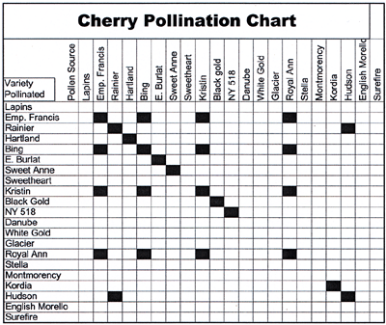
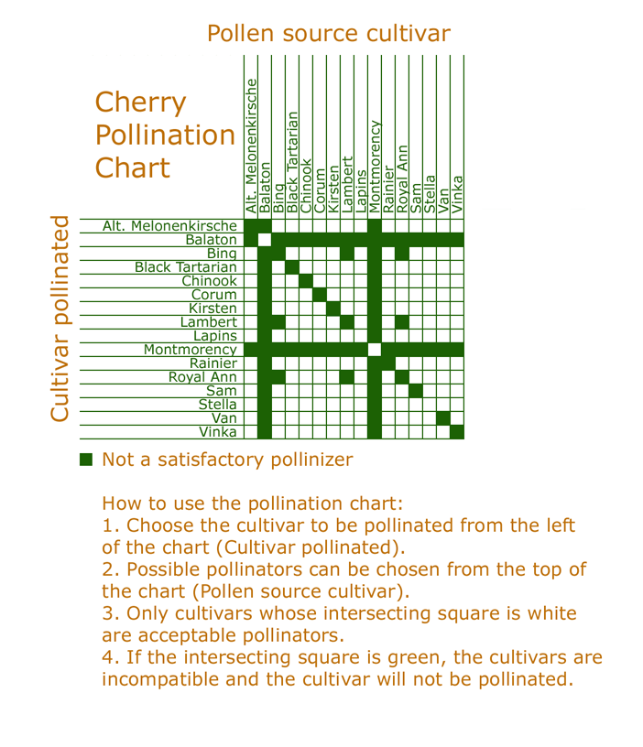
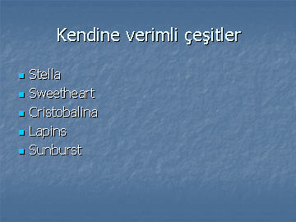

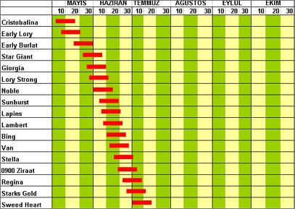
Nasıl dikeceğiz Yaklaşık ne alacağız
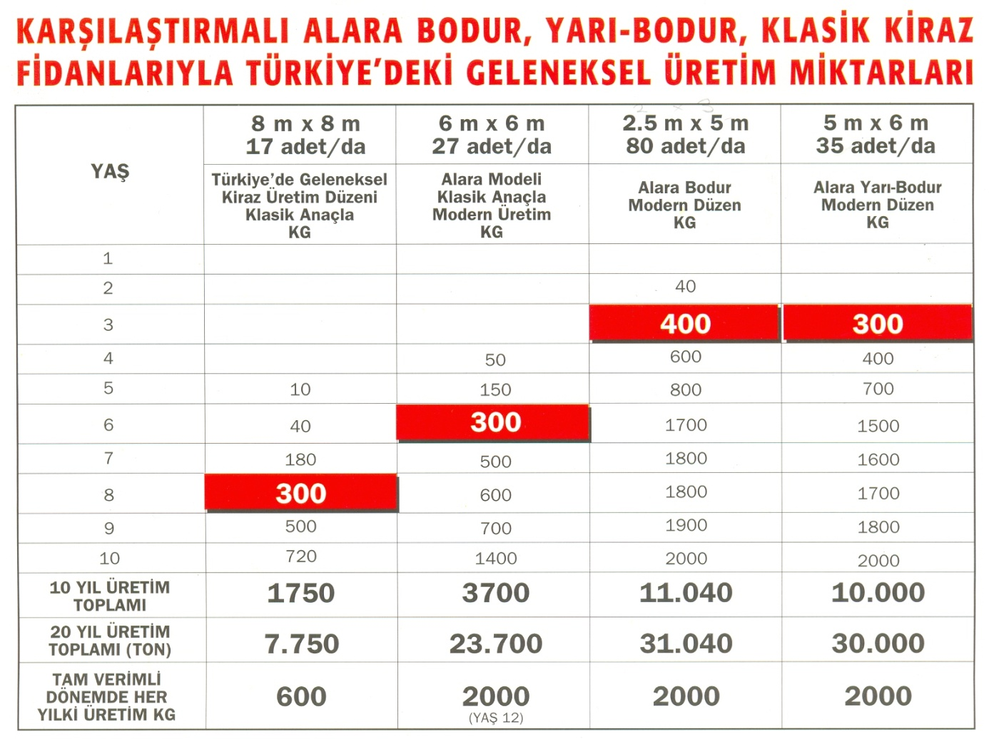
Bahçe yerinin hazırlanması
Kiraz bahçesi kurulacak arazide daha önce çok yıllık bitkiler yetiştirilmişse bunların kökleri mutlaka temizlenmelidir. Toprakta ihtiyaç varsa drenaj ve toprak ıslah tedbirleri alınmalıdır. Toprak yorgunluğu ihtimali varsa temizlenen arazi 2-3 yıl kadar değişik tarla bitkileri ile dinlendirilmelidir.
Toprak yorgunluğu nedir?
Dikimden önce toprak derin bir sürülür. Gerek görülürse ikinci bir sürüm de yapılır. Dikimden önce sonbaharda bir toprak analizi yaptırılması ve eksik besin elementlerinin verilmesi uygun olur. Gübrelemeden sonra verilen gübrelerin toprağa gömülmesi için toprağın yeniden sürülmesi ve diskaro veya tırmıkla toprak yüzeyinin düzeltilmesi iyi olur.
Fidanların dikimi
Kiraz fidanları kış mevsimi nispeten ılık geçen ve fazla yağışlı olmayan bölgelerde , aralık ayı sonundan itibaren bütün kış dinlenme mevsimi boyunca; kışı soğuk geçen yerlerde soğuk veya yağışlı dönem geçtikten sonra yine dinlenme döneminde dikilmelidir.
Her fidanın dikileceği yerde 50-60 cm genişlikte ve 60 cm derinlikte çukur açılır. Fidanın kök kısmında yaralı, kurumuş kısımlar kesilir. Kök boğazı zamanla toprak oturunca toprak altında kalmayacak şekilde 7-8 cm toprak seviyesinden yukarıda dikilmelidir.
Derin dikilen bitkilerde ileride kök boğazı çürüklüğü olup, ağaçlar ölebilir.
Yeni dikilen fidanlarda ağaçlar rüzgardan zarar görmesin diye herekle bağlanabilir.
Dikim toprak tavda iken yapılmalı çamura fidan dikilmemelidir.
Besin maddelerinde fakir topraklarda, fidan çukurlarından çıkarılan toprağa 1/3 oranında yanmış koyun veya keçi gübresi karıştırılmalıdır.
Kirazlar kendine kısır olduğundan, ana çeşitlerin dölleyici çeşitlerden iki sıradan daha uzakta olmamasına dikkat etmek gerekir. Bu kuralın en garantili sistemi her sıranın farklı çeşitlerle donatılması ve tüm bir parsel alanında mümkün olduğunca değişik çeşitlere yer verilmesi ile mümkün olur.
Çiçeklenme zamanında bahçede arı bulundurulmalı, kovanlar 200 m aralıklarla konmalıdır.
Toprak İşleme
Toprak işleme, toprağın kabartılmasını, havalandırılmasını, yabancı otların yok edilmesini, yağmur suyunun toprak içerisine daha iyi nüfuz etmesini sulama ve yağmurlamadan sonra oluşan kaymak tabakasının kırılmasını ve toprakta bulunan besin maddelerinden ağaçların daha iyi yararlanmasını sağlamak için yapılır.
Yağışlı ve nispi nemi yüksek yerlerde örtülü veya geçici örtülü sistem kullanılır. Geçici örtülü sistemde örtü bitkisi her yıl, sonbahar ve kış aylarında bahçe bulundurulur. İlkbahar başında örtü bitkileri toprağa gömülür. Örtü bitkisi olarak bakla, fiğ, korunga gibi bitkiler sonbahar başında toprağa ekilir.
Kurak iklim koşullarının hüküm sürdüğü ülkemizde, daha çok açık toprak işleme ve kısmen de geçici örtülü toprak işlemesi uygulanır. Bu amaçla kiraz bahçelerinde sonbahar, ilkbahar başı, ilkbahar sonu ve bazen de yaz mevsiminde olmak üzere 4 defa toprak işlenir.
Anaç olarak kiraz veya vişnenin kullanıldığı bahçelerde derin sürümden kaçınılmalıdır. Bunların kökleri yüzeysel geliştiğinden derin sürümlerde toprak tabakasının üst kısmında gelişen kökler kesilebilir.
Gübreleme
Kiraz en çok azot ister. Azot sürgün büyümesini teşvik etmekte, erken yaprak dökümünü önlemekte ve verimi artırmaktadır.
1-4 yaşındaki bahçeye | 2.4 kg saf azot
4-8 yaşındaki bahçeye | 4.8 kg saf azot

Verim çağındaki bahçelerde alınan her ton meyve için 14 kg amonyum sülfat (%21 N) verilmesi uygun olur. Bu gübrenin 2/3 vejetasyon faaliyetlerinden önce gerisi ise meyve
tutumu zamanında ve hasattan sonra verilmelidir.

Fosfor özellikle genç ağaçlar için önemlidir. N’lu gübreleme yapınca, yapraklarda fosfor azalır. O zaman fosforlu gübreler vermek gerekir. Toprak tipine göre Verim çağındaki bahçelerde dekara 30-40 kg süper fosfat veya alınan her ton meyve için 3 kg fosfor (saf halde) verilmelidir.
Bu gübre aralık ve ocak aylarında verilir. Ayrıca sonbaharda çiftlik gübresi ile de verilebilir.
Kiraz için Potasyum (K) önemli bir elementtir. Yılda dekara 10-20 kg potasyum sülfat veya her ton meyve için bu gübreden 10 kg verilmesi önerilir. Bu gübreler vejetasyon öncesi ocak ve şubat aylarında önerilir.
Ayrıca;
Mg dal uzunluğunu ve çiçek tomurcuğu sayısını artırır. Asitli topraklarda kireçleme önemlidir.
Sulama
Ağaçların gelişmesi, yeterli ve kaliteli meyve vermeleri için su ihtiyaçlarının karşılanması gerekir. Su çok önemlidir. Ağaçların hem vejetatif hem de generatif gelişmesi üzerine olumlu etki yapar. Meyvelerin daha güzel renkli ve kaliteli olmasını sağlar. Yağışlar yeterli olmadığında ağaçlar sulanmalıdır.
Hasat öncesi ve hasat sırasında toprağın yapısına bağlı olarak 2-3 kez sulama yapılması meyvelerde kaliteyi yükseltir. Sulama; yüzey sulaması, yağmurlama sulama ve damla sulama olmak üzere bütçeye göre 3 şekilde yapılabilir.
GA’in kirazlarda kullanımı
ABD de özellikle yaygın olarak kullanılmaktadır.
Meyve iriliğini artırır
Meyve lezzetini artırır.
Hasat edilen meyvelerde dayanıklılığı artırır.
Orta ve geç mevsim çeşitlerinde hasadı geciktirir.

Terbiye - Budama
İlk dikimden sonra kamçı halindeki fidan aşı yerinde 70 cm yukarıdan kesilir. Lider bırakılacak gözün hakim rüzgara karşı gelmesine dikkat edilir.
Gözler kabarmaya başladıktan ve tercihen 2-3 cm sürgün oluştuktan sonra lidere rakip olabilecek 1,2,3. sıradaki gözler koparılır. Aşı yerinin 40 cm üzerindeki gözler ve sürgünler koparılır.
İlk 40-60 cm’de oluşan sürgünler 10-15 cm olduklarında değişik
istikametlere yönelmiş en az 3-4 dal mandal ile geniş açı olacak şekilde yatırılır. Ve dal üzerinde erken meyve oluşumu sağlanır.
İlk yıl oluşturulan dal grubunun en üst dalından itibaren lider üstünde 80-90 cm’den tepe kesimi yapılır. Lider 80 cm’den kısa gelişmiş ise herhangi bir tepe kesimi yapılmaz. Ağaç içine ışığın girmesini sağlamak amacıyla gereken dallar çıkarılır. Dallanmanın değişik istikamette oluşturulması esastır.
Yan dallarda ertesi yıl gerekli olanların uzaklaştırılması ve kuvvetli gelişenlerde ise üzerinde tek sürgün bırakılarak toprağa bakan göz üzerinden uç kesimi yapılır.
Daha fazla ışık sağlamak amacıyla gövdenin yarısı kadar kalınlığa ulaşmış budak şeklinde 2/3 oranında kesilir. Kesimler toprağa bakan göz üzerinden yapılmalıdır. Bu yolla genç meyve dallarının gelişimi teşvik edilmiş olur. İlk çıkarılacak olanlar aşağıya eğilmiş olmalıdır.

www.sorhocam.com

